**Ознакомление с окружающим миром. Старшая группа 5-6 лет.**

**Тема:** Космос.

**Цель:** систематизировать у детей знания о космосе, о строении солнечной системы и планетах.

**Задачи:** познакомить детей с особенностями солнечной системы, с названиями планет. Обогатить словарь новыми словами по данной теме. Закреплять умение запоминания планет. Способствовать развитию памяти, восприятия и мышления. Поддержать интерес детей к космонавтике, формировать желание делать открытия.

**Ход занятия:**

**Задание 1.**

Наша Земля – это огромный шар, на котором нашлось место и рекам, и озерам, и горам, и лесам, и пустыням, и, конечно, всем нам, его жителям. Наша Земля и все, что ее окружает, называется **Вселенной**, или **Космосом.** Космос очень велик, и сколько бы мы летели в ракете, мы никогда не сможем добраться до его края. Кроме нашей Земли, существуют и другие планеты, а также Звезды. **Звезды** – это огромные светящиеся огненный шары. **СОЛНЦЕ** – тоже звезда. Оно расположено близко к Земле и поэтому мы видим его свет и ощущаем тепло. Есть звезды во много раз больше и горячее Солнца, но они светят так далеко от Земли, что кажутся нам всего лишь маленькими точками на ночном небе. Все планеты и звезды движутся по своему, строго определенному пути. Наша Земля вращается вокруг своей оси. Кроме нашей Земли, вокруг Солнца кружатся еще 8 планет. У каждой планеты свой путь, который называется **орбитой**. Все планеты **Солнечной системы** различаются по размеру, составу, температуре поверхности, удаленности от солнца.

Солнце и все космические тела, которые вращаются вокруг него, составляют **Солнечную систему.** В Солнечную систему также входят спутники – Луна и маленькие планеты, астероиды и кометы.

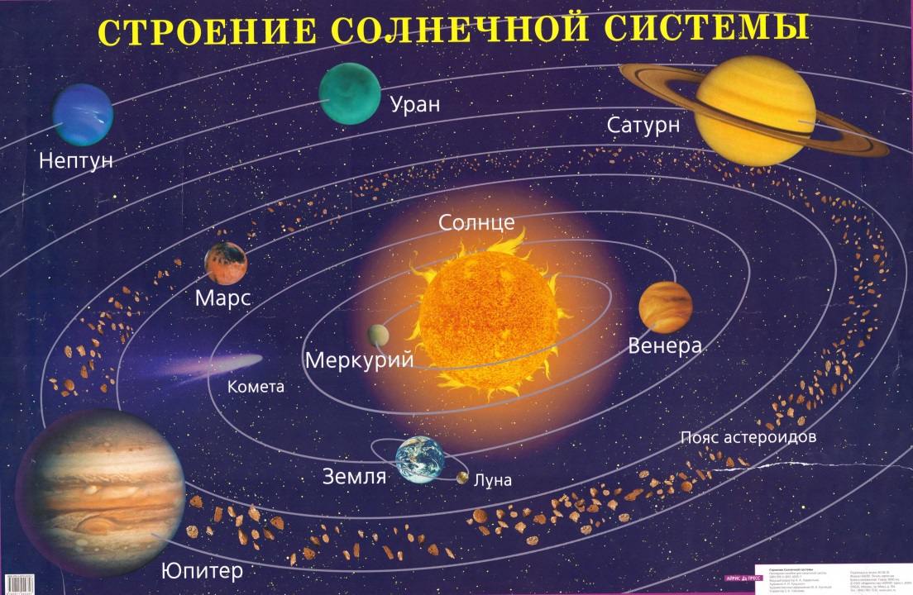

**Задание 2**

*Планет в солнечной системе 8 и запомнить их названия поможет весёлая игра:*

По порядку все планеты

Назовёт любой из нас:

Раз — Меркурий,

Два — Венера,

Три — Земля,

Четыре — Марс.

Пять — Юпитер,

Шесть — Сатурн,

Семь — Уран,

За ним — Нептун.

Он восьмым идёт по счёту.

А за ним уже, потом,

И девятая планета

Под названием Плутон.

**Задание 3**

|  |  |
| --- | --- |
| Самая близкая к солнцу планета — Меркурий. Эту планету можно увидеть с земли ранним утром. Она светится очень ярко перед восходом солнца, и люди называют её утренней звездой. К сожалению, жизнь за Меркурии невозможна, ведь она так близка к солнцу и температура на поверхности планеты очень высокая. Всё, что на ней окажется — сразу сгорит. |  |

|  |  |
| --- | --- |
|  | Венера — самая загадочная планета, она вся затянута облаками. У Венеры есть атмосфера, но воздух такой тяжёлый, что человек не сможет его вдохнуть. Эту планету называют сестрой Земли потому, что на ней тоже есть вулканы, горы и песок. Температуру Венеры можно сравнить с разогретой сковородой и жарить там яичницу. |

|  |  |
| --- | --- |
| Земля – единственная планета, на которой есть кислород, вода, следовательно, и жизнь. Она имеет идеальное расположение по отношению к Солнцу: достаточно близко, чтобы получать свет и тепло в нужном количестве, и достаточно далеко, чтобы не сгорать от лучей. Она имеет озоновый слой, защищающий все живое от радиации. Планета является домом для миллионов видов живых существ, включая человека. |  |

|  |  |
| --- | --- |
|  | У Земли есть спутник – Луна. |

|  |  |
| --- | --- |
| Некоторые ученые предполагали, что на Марсе также существует жизнь, потому что она имеет ряд сходств с Землей. Но многочисленные исследования не обнаружили там признаков жизни. |  |

|  |  |
| --- | --- |
|  | Юпитер – самая крупная планета Солнечной системы, в 10 раз превосходящая Землю в диаметре и в 300 раз в массе. Состоит Юпитер из водорода, гелия и других газов, имеет 16 спутников. |

|  |  |
| --- | --- |
| Сатурн – самая интересная для детей планета, так как имеет кольца, которые образуются из пыли, камней и льда. Вокруг Сатурна вращается три основных кольца, толщина которых около 30 метров. |  |

|  |  |
| --- | --- |
|  | Уран. Эта планета также имеет кольца, но увидеть их гораздо сложнее, они проявляются только в определенное время. Основная особенность Урана – это его манера вращения, выполняемая в режиме «лежа на боку». |

|  |  |
| --- | --- |
|  | Нептун. Астрономия сегодня называют эту планету последней в Солнечной системе, так как его обнаружили позднее остальных планет. А все потому, что он располагается очень далеко от Солнца. Поверхность его из космоса выглядит голубой, что не может не поражать нас. |

Считалось, что планет было 9, в их состав входил еще Плутон. Но согласно последним научным данным, этот космический объект перестали называть планетой. А жаль…

|  |  |
| --- | --- |
| Солнце - не планета, а звезда. Источник энергии, жизни на Земле. Планеты по своим орбитам вращаются вокруг огромной звезды под названием Солнце. Планеты сами по себе никакого тепла не излучают, и если бы не было света Солнца, который они отражают, то и жизнь на Земле никогда бы не зародилась. |  |

**Задание 4**

Космонавты — мужественные люди, они много тренируются, должны много знать и уметь, чтобы управлять космическим кораблем. Чтобы летать в космос, нужно много и хорошо учиться, быть выдержанным, терпеливым, выносливым.

|  |  |
| --- | --- |
|  | Юрий Гагарин всегда останется в нашей памяти как первый космонавт. Он первым совершил полет в космос. Его именем названы города, улицы, проспекты. На Луне есть кратер, названный его именем, а также малая планета. |
| Первый выход в космос был совершен Алексеем Леоновым в 1965 году. |  |
|  | А первой женщиной -космонавтом была Валентина Терешкова, которая совершила полет в космос в 1963 году. Она выдержала 48 оборотов вокруг Земли, провела почти трое суток в космосе, делала фотографии, которые использовались для изучения аэрозольных слоев атмосферы. |
|  |  |

**Задание 5**

|  |  |
| --- | --- |
| Игра «Доскажи словечко»:  Чтобы глаз вооружить  И со звездами дружить,  Млечный путь увидеть чтоб  Нужен мощный … | Астроном — он звездочёт,  Знает все наперечёт!  Только лучше звёзд видна В небе полная … |
| До Луны не может птица  Долететь и прилуниться,  Но зато умеет это  Делать быстрая … | Звездолёт — стальная птица,  Он быстрее света мчится.  Познает на практике Звездные … |

**Задание 6**

Задания для проверки:

* Как называется планета, на которой мы живем?
* Как называется ближайшая к нам звезда?
* Что такое Солнечная система?
* Какие планеты ты знаешь в Солнечной системе?
* Какая из них самая большая?
* Какую планету называют красной? Почему?
* Какая планета находится ближе всех к Солнцу?
* Кто был первым космонавтом Земли?
* Каких российских космонавтов ты знаешь?
* Какие стихи ты знаешь о космосе? Ты бы хотел стать космонавтом? Почему?

**Ребята, вы сегодня были молодцы! Наше занятие окончено! БУДТЕ ЗДОРОВЫ!**